Mozaiekmat
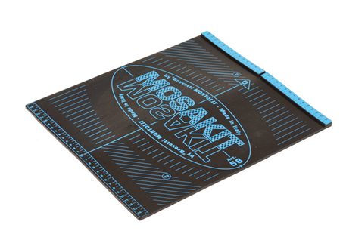
Montolit mosakit rubber mozaiekmat.

